**第3章 格式化文字与段落**

3.1.2 标题字标记 ----------------------------------------------

3.1.3 添加空格与特殊符号 -------------------------------------

3.2.1 文本修饰标记 --------------------------------------------

3.2.2 计算机输出标记 ------------------------------------------

3.2.3 引用和术语标记 ------------------------------------------

3.2.4 字体font标记 -------------------------------------------

**3.3 段落与排版标记 --------------------------------------------**

3.3.1 段落标记 <p> --------------------------------------------

3.3.2 换行标记 <br> -------------------------------------------

3.3.3 水平分割线标记 <hr> -------------------------------------

3.3.4 拼音/音标注释ruby 标记和rt/rp 标记 --------------------

3.3.5 段落缩进标记 <blockquote> ------------------------------

3.3.6 预格式化标记 <pre> --------------------------------------

**第3章 格式化文字与段落**

3.1.2 标题字标记

• 标题字标记是通过 <h1> - <h6> 这六种标记进行定义的。**h1标记定义最大的标题字，h6标记定义最小的标题字。** h1标记到h6标记属于**快级标记**，必须在HTML中成对出现。浏览器会自动地在标题前后**添加空行**。

• 基本语法

**<h1 align=“left | center | right | justify ">**1号标题字**</h1>**

3.1.3 添加空格与特殊符号

• 基本语法

<body>

**&nbsp;&lt;&reg;&times;**

</body>

注：在body标记内无论输入多少空格、回车符，页面显示时都会忽略。

• 在HTML文件中，插入特殊字符（与空格相同）

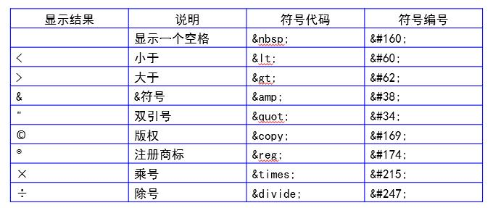

3.2.1 文本修饰标记

• 常见的文本修饰标记表格

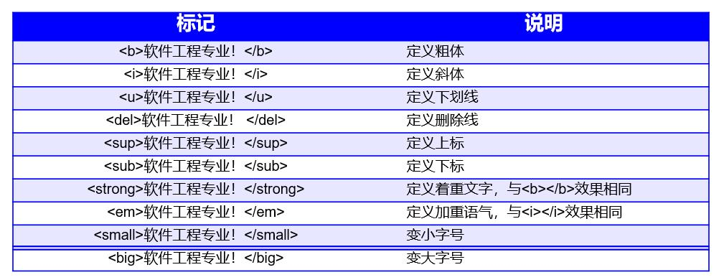

3.2.2 计算机输出标记

• 常用的计算机输出标记表格

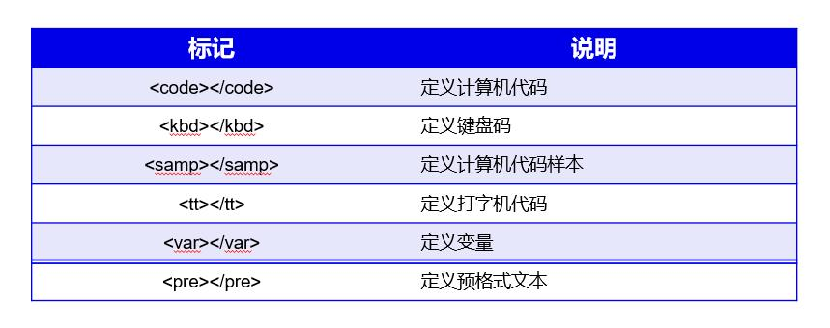

3.2.3 引用和术语标记

• 常用的引用和术语标记表格

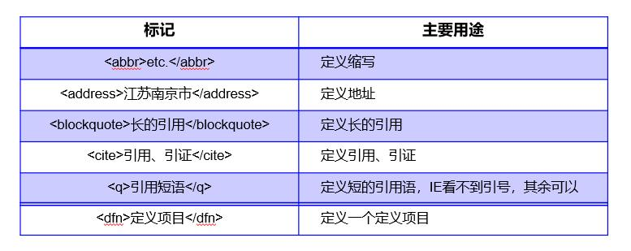

3.2.4 字体font标记

• 当不指定任何样式时，默认字体显示为3号、黑色、宋体。

• 基本语法

<font **face**="" **size**="" **color**="">…</font>

• 属性说明

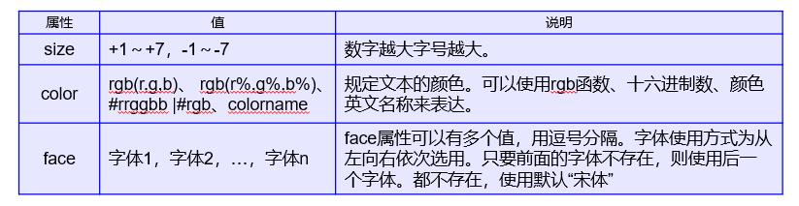

**3.3 段落与排版标记**

3.3.1 段落标记 <p>

• 段落<p>标记用来起始一个段落，它是一个块级元素。段落p标记的align属性有四个属性值。

• 基本语法

**<p** align="left | center | right | justify"**>** **段落正文内容** **</p>**

3.3.2 换行标记 <br>

• 换行标记 **<br>** 的作用和普通文档插入回车的作用一样，都表示强制性换行。

• 基本语法

**<p>段落正文内容 <br> 另起一行</p>**

3.3.3 水平分割线标记 <hr>

• **<hr>** 元素可以浏览器上显示一条细线以分隔两个区域。

• 基本语法

**<hr size="" color="" width="" align="">**

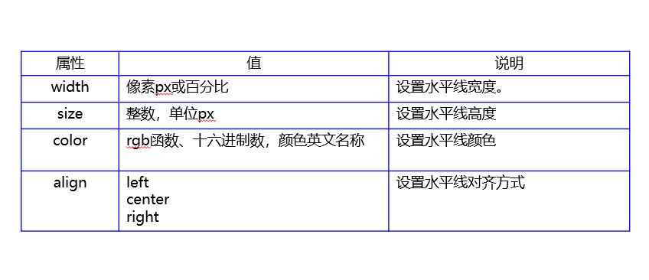

3.3.4 拼音/音标注释ruby 标记和rt/rp 标记

• **<ruby>** 基本语法  
**<ruby>**  
     中 **<rp>**（**</rp><rt>**zhong**</rt><rp>**）**<rp>**     国 **<rp>**（**</rp><rt>**guo**</rt><rp>**）**</rp>**  
  **</ruby>**

• ruby 标记定义ruby注释（中文注音或字符）。ruby 标记 与 **rt 标记** 一同使用 。

• ruby 标记由一个或多个（需要一个解释/发音）和一个提供该信息的rt标记组成，还包括可选的 rp 标记 ，定义当浏览器不支持ruby标记时显示的内容。

• **rp标记** 是预备那些不支持ruby标记的浏览器，**主要用来放置括号**。

3.3.5 段落缩进标记 <blockquote>

• 段落缩进(也称为“块引用”) **blockquote**标记引用的内容必须是**块级标记**，浏览器在 blockquote标记前后**添加了换行**，并增加了**外边距**。

• 一对blockquote标记能够向右缩进**5**个**西文字符**的位置。

• 基本语法

**<body>**

**<blockquote>需要缩进的内容</blockquote>**

**</body>**

3.3.6 预格式化标记 <pre>

• **<pre>**标记对网页中的文字段落进行**预格式化**，浏览器会完整保留设计者在**源文件中所定义的格式**，包括各种空格、缩进以及其他特殊格式。

• 基本语法

**<pre>预格式化文本 </pre >**

**<pre>**

**春 晓**

**孟浩然**

**春眠不觉晓，**

**处处闻啼鸟。**

**夜来风雨声，**

**花落知多少。**

**</pre>**